Отчет
о проведенных мероприятиях
по профилактике экстремизма и терроризма
МБОУ «Кильдюшевская СОШ»
2019-2020 учебный год
В МБОУ "Кильдюшевская СОШ" по профилактике терроризма и экстремизма проводится:
- месячник безопасности
- месячник "Экстремизму - "Нет!"
- уроки толерантности,
- уроки дружбы,
- выставки книг, рисунков,
- беседы,
- просмотр мультфильмов, видеофильмов, презентаций.
С учащимися в течение года проводятся инструктажи по темам «Действия при обнаружении подозрительных взрывоопасных предметов», «Действия при угрозе террористического акта», «Правила поведения и порядок действий, если вас захватили в заложники», «Тренировочные эвакуации».

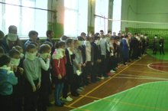
14 лет назад произошла трагедия в одной из школ г. Беслан. Ежегодно, 3 сентября, в нашей школе в рамках месячника «Экстремизму – НЕТ!» проводятся мероприятия, посвященные памяти жертв Беслана .В память о трагедии в Беслане были проведены часы памяти и классные часы в 3-9 классах по темам: «Беслан. Боль, которая никогда не угаснет», «Терроризм и дети», «Когда чужая боль становится своей» (3-4 кл.), «И плакал город… Трагедия Беслана», «Терроризм в России. Беслан», «Терроризму нет!» (5-11 кл.).Юнармейский отряд «Вымпел» под руководством Исаева Н.С. подготовили информацию о трагедии в Беслане для 5-11 классов. Завершилось мероприятие минутой молчания.

В 1-4 классах был проведен Единый урок культуры в рамках республиканского проекта "Культурный дневник школьника". В ходе урока просмотрели презентацию «Мир культуры Татарстана» и совершили виртуальное путешествие по страницам культурного дневника.
Ребята познакомились с историческими памятниками и достопримечательностями города Казани, с древними постройками города Булгары и Свияжска, узнали о музеях, памятниках и библиотеках города Тетюши и столицы республики. В завершении торжественно вручили школьникам культурные дневники, вместе с которыми они будут посещать культурные места. Библиотекарь рассказала, как правильно их заполнять и пригласила ребят вместе с родителями чаще посещать библиотеку и читать книги.

28-29 сентября классные руководители 8-11 классов провели занятия о противодействии распространению заведомо ложных сообщений об акте терроризма, напомнили об ответственности за заведомо ложные сообщения о готовящихся террористических актах. Рассказали об опасности, которую таит в себе вроде бы безобидный на вид "телефонный терроризм". В завершении занятия записали телефон «горячей линии» ФСБ, куда может позвонить любой гражданин, в случае возникновения опасности террористического акта и спасти, чью то жизнь.
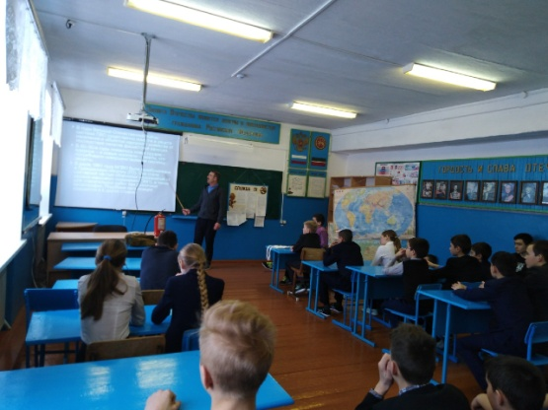
10.12.2018 в начальных классах прошел классный час на тему «Наши добрые дела». Ребята говорили о милосердии, уважении, человеколюбии.

11.12.18 в рамках 25-тилетнего юбилея Конституции Российской Федерации в школе совет старшеклассников провели акцию "Я - гражданин России". В акции приняли участие учащиеся и работники школы. В ходе акции учащиеся отвечали на вопросы о Родине и Конституции РФ.

В фойе школы на втором этаже организована выставка книг «Татарстан – наш дом родной»

Учащиеся из отряда профилактики правонарушений «Форпост» раздали Памятки «Правила поведения при захвате в заложники».

В течение года с работниками школы проводятся инструктажи, беседы «Антитеррористическая безопасность ОУ».
Организовано дежурство администрации, педагогического коллектива по школе.

Зам директора по ВР Кириллова Т.Г..

